高邮市车逻镇初中八年级物理导学案：9.2牛顿第一定律（第2课时）（苏科版,无答案）
【学习目标】
1．通过观察和归纳建立惯性的概念，并能用于说明实际现象；
2．进一步理解牛顿第一定律并学会利用惯性和防止惯性造成的危害。
【预习探学】
1．想一想：当汽车突然启动时，人会向什么方向倾倒？当汽车突然刹车时，人又会向什么方向倾倒？
2．原来静止的物体具有保持______状态的性质，原来运动的物体具有保持_____________状态的性质。我们将物体具有保持______ ____不变的性质称为惯性。
3．你在预习中遇到的困惑是什么？

【合作互学、交流助学】
提出问题：现实中不受力的情况不存在，我们看到的物体保持原有运动状态不变的原因又是什么？
（一）活动：演示惯性现象
（1）见课本P67图（a） 猜一猜：下面的棋子被打出后，上面的棋子会落在哪里？
现 象：
讨 论： ①上面棋子原来的运动状态是
②下面的棋子打出后，上面的棋子为什么会落在原处？
（2）思考、讨论课本P67（b）、(c) 、(d)图，分别说明了什么？
（二）惯性概念
原来静止的物体具有保持______状态的性质，原来运动的物体具有保持_____________状态的性质。我们将物体具有保持 不变的性质称为惯性。
一切物体都具有惯性，惯性是物体的物理属性。原来静止的物体由于惯性要保持静止；原来运动的物体由于惯性要保持匀速直线运动。
思考：物体具有的惯性大小由 决定，与 等无关。
（三）解释惯性现象：
讨论、交流：解释惯性现象的一般步骤：
①物体原来的运动状态 ②发生怎样的变化
③物体由于惯性要保持原来的运动状态不变 ④得出结论。
例：汽车突然启动时，人为什么会向后倾倒？
人原来是静止的，汽车突然启动后，人的脚由于摩擦随车向前，而人的身体由于惯性
还保持原来的静止状态不变，所以汽车突然启动后人会向后倾倒。
根据上面的归纳和范例，完成课本（b）、(d)的两图惯性现象的解释。
牛顿第一定律又称为惯性定律，想一想：惯性和惯性定律是否相同？
惯性是物体在 所具有的性质；惯性定律是物体 所遵循的规律。
（四）活动：利用身边的文具设计实验，说明物体具有惯性，并解释所看到的现象。
要求：设计合理、操作简单并且效果明显。
总结归纳：惯性是物体本身所具有的一种性质。当物体的运动状态发生改变时，物体具有的这种性质就要表现出来。
（五）生活中的惯性现象：
在生活生产中，有许多与惯性有关的现象，分析这些事例中有哪些是利用惯性的？又有哪些是防止惯性的？
利用惯性的事例：①拍打衣服抖落灰尘 ②跳远运动员助跑 ③飞机投掷物品时需提前投掷
防止惯性的事例：①驾驶员开车时要系安全带 ②轮船停靠码头时要逆流而停

【总结提学】
1．牛顿第一定律：_____________________________________________________________。
2．惯性：_____________________________。任何物体都有_____，惯性与物体的_____
有关，与物体是否运动、是否受力、受力大小、速度大小等无关。惯性不是力。
3．牛顿第一定律又称为__________，惯性和惯性定律不相同。A．惯性是物体本身的一种属性，而惯性定律是物体不受力时遵循的运动规律B．任何物体在任何情况下都有惯性，（即不管物体受不受力、受平衡力还是非平衡力），物体受非平衡力时，惯性表现为“阻碍”运动状态的变化；而惯性定律成立是有条件的。
4．解释惯性现象的一般步骤。
5．举例说明生活中有关惯性的利用和防止。

想一想：在本节课学习中，我还有哪些疑问？
通过本节课的学习，我还想解决哪些新问题？

第九章第二节 牛顿第一定律（第2课时） 课后作业
班级 姓名
1．汽车刹车后不会立即停下，这是因为汽车具有 __ ，车速会逐渐变小，是由于受到地面_______的作用，这说明力可以改变物体的 __ ．如在雨天，车会滑行更远，这是因为 __ ．
2. 汽车紧急刹车时，乘客向前倾倒，汽车做匀速直线运动时，乘客不发生倾倒，这两种情况是由于（ ）
A． 前者有惯性，后者没有惯性 B．前者没有惯性，后者有惯性
C．两者都没有惯性 D．前者和后者都有惯性
3．关于惯性，下列说法正确的是 （ ）
A．运动的物体由于惯性会慢慢停下来
B．物体的运动速度越大，惯性也越大
C．司机开车时要系安全带，是为了防止惯性带来危害
D．运动员起跑时用力蹬地，是为了利用惯性提高成绩
4．在一艘做匀速直线运动的游轮上，某同学朝各个方向用相同的力进行立定跳远，则下列说法中正确的是 （ ）
A．朝与游轮运动方向一致跳的最远 B．朝与游轮运动方向相反跳的最远
C．朝与游轮运动方向一致跳的最近 D．朝各个方向跳的都一样远
5．汽车在紧急刹车时，要滑行一段距离才停下来，这是由于汽车具有 的原因，为了避免追尾事故的发生，请给司机一条合理建议： 。
6．以下比赛项目在完成的过程中，没有利用惯性的是 （ ）
A．跨栏运动员跨栏的过程 B．铅球离手后继续运动的过程
C．射击时子弹飞向靶心的过程 D．跳水运动员入水的过程
7．惯性是造成许多交通事故的原因，下列中，不是为防止惯性造成交通事故的是 （ ）
A．转向时，机动车应减速慢行 B．车辆快速行驶时前后要保持车距
C．车辆要靠道路右侧行驶 D．驾驶员和前排乘客必须系上安全带
8．下列现象不能用惯性知识解释的是（ ）
A．箭被运动员射出后仍向前运动 B．跳高运动员离开地面后仍向上运动
C．足球撞到门框上被反弹 D．运动员百米冲刺后不能立即停下来
9．小明同学看到人从行驶的车上跳下来后容易摔倒，他在解释这个现象时用了以下四句话说明：①人的脚着地后受到地面摩擦力的作用而停下来；②人的上身由于惯性仍要向前运动；③人向车行驶的方向摔倒；④从行驶的车上跳下来的人原来与车以相同的速度前进，要把这个现象解释清楚，这四句话的合理顺序为 （ ）
A．①②③④ B．②③④① C．③④①② D．④①②③[来源:Z§xx§k.Com]
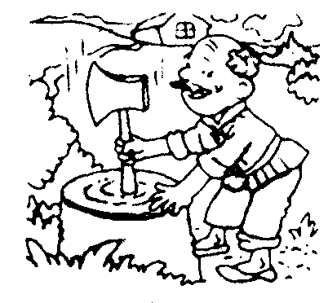
10．如图所示，斧头松了，把斧头的一端在树墩上撞击几下，斧头就牢牢地套在斧柄上了，这是什么缘故呢？（仿照上题的合理顺序，解释清楚）

11. 下列事例中利用惯性的一组是（ ）
①汽车行驶时，司机系着安全带 ②火车进站前，撤去动力，仍能进站
③上岸后的鸭子，振动翅膀，把身上的水抖掉
④比赛中，运动员将冰壶推出，冰壶在冰面上继续向前运动[来源:学科网ZXXK]
A．②③④ B．①③④ C．①②④ D．①②③
12．以下关于惯性的说法中，正确的是 （ ）
A．高速运动的物体不易停下来，所以物体运动速度越大，惯性越大
B．用相同的水平力，分别推在地面上的两个材料不同的物体，难以推动的物体惯性大
C．匀速行驶中的客车突然刹车，乘客向前倾，这是惯性引起的
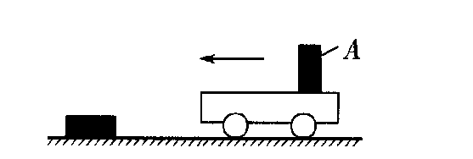
D．物体不受外力作用时才有惯性
13．如图所示，木块A立在小车上，假设小车与木块间无摩擦，小车与木块一起在水平桌面上向左做匀速直线运动，当小车遇到障碍物突然停止时，下列说法中正确的是 （ ）
A．木块A将向前倾斜 B．木块A将向后倾斜
C．木块A将继续向前做匀速直线运动 D．木块A立即静止
14．图(甲)、(乙)是小车载着木块向右运动过程中发生的现象，下列判断正确的是（ ）
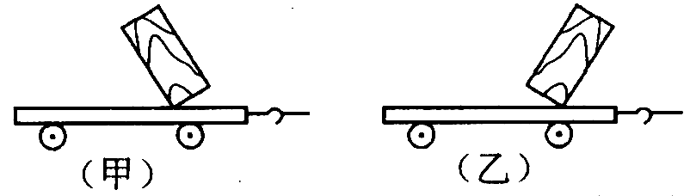
A．图(甲)是小车突然停下时发生的
B．图(乙)是小车突然停下时发生的
C．都是小车突然停下时发生的
D．都是小车突然被拉动时发生的[来源:学科网ZXXK]
15.关于惯性的理解和现象解释，以下说法正确的是 （ ）
A．高速飞行的子弹具有惯性，穿入木头静止后惯性消失
B．汽车驾驶员和前排乘客系安全带，是为了减小汽车行驶中人的惯性
C．行驶中的公交车紧急刹车时，乘客会向前倾，是由于惯性力的作用
D．百米赛跑运动员到达终点不能马上停下来，是由于运动员具有惯性
16．有一架飞机沿水平方向向左做匀速直线运动，每隔1秒钟从飞机上轻轻释放一小球，若不考虑空气阻力和风力的影响，当三个小球落至地面前，站在地面上的人看到这三个小球在空中的排列情况应是下图中的哪一个（ ）[
A．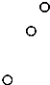 B． C．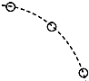 D．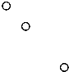
17．在公交车上常听到“车辆启动，请您抓好扶手”的语音提示．请解释这样提醒的道理．

18．洗完手后若没有毛巾，人们通常会快速甩动手来减少手上的水．请你解释其中的道理．

教师评价 批改日期__________

